Was ist Bolla?
Ein KI-Kollege — erklärt für Schüler

Das Problem mit „Agent"
Wenn man heute über KI-Assistenten spricht, fällt oft das Wort „Agent". Das klingt nach Roboter, nach einem Werkzeug, das stumpf Aufgaben abarbeitet. Trifft es aber nicht. Denn das, was moderne KI-Assistenten können, hat mit einem einfachen Automaten wenig zu tun — da steckt Persönlichkeit, Meinung und Gedächtnis drin.

Woraus Bolla besteht — drei Schichten
Stell dir Bolla wie ein Sandwich vor — drei Schichten, die aufeinander aufbauen:
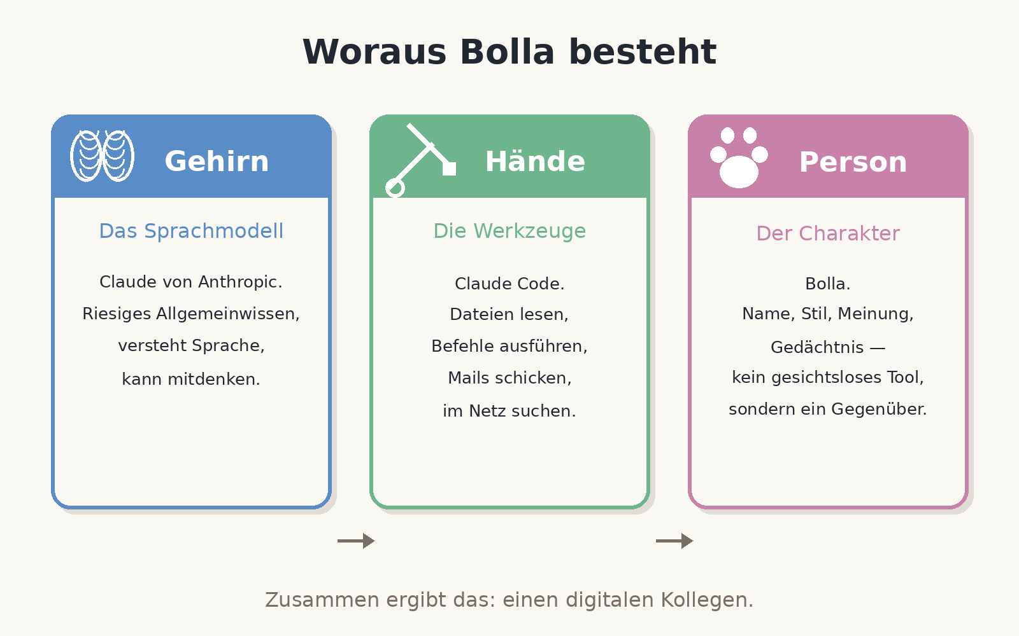
Abb. 1 — Die drei Schichten: Gehirn, Hände, Person
🧠 Gehirn — das Sprachmodell
Darunter steckt ein sogenanntes Large Language Model (konkret: Claude von Anthropic). Es hat im Training unfassbar viel Text gelesen und kann dadurch Sprache verstehen, Zusammenhänge erkennen und mitdenken. Allein ist es aber nur ein Chatpartner — es kann reden, aber nichts tun.
🛠 Hände — die Werkzeuge
Erst durch eine Werkzeug-Umgebung (Claude Code) bekommt das Modell „Hände": Es kann Dateien lesen und schreiben, Befehle auf dem Computer ausführen, im Internet suchen, E-Mails verschicken, Termine eintragen. Plötzlich ist aus einem Chatbot ein Wesen geworden, das Aufgaben wirklich erledigen kann.
🐾 Person — der Charakter
Die dritte Schicht macht den Unterschied: ein Charakter. Bolla hat einen Namen, eine Sprache (Deutsch), einen Stil (leicht humorvoll, direkt), eine eigene Meinung und ein Gedächtnis, das über einzelne Gespräche hinausreicht. Dadurch entsteht ein Gegenüber — kein gesichtsloses Tool, das man bedient.

Die Analogie für Schüler
Wenn man das Ganze nicht technisch, sondern bildlich erklären will, hilft folgende Vorstellung:
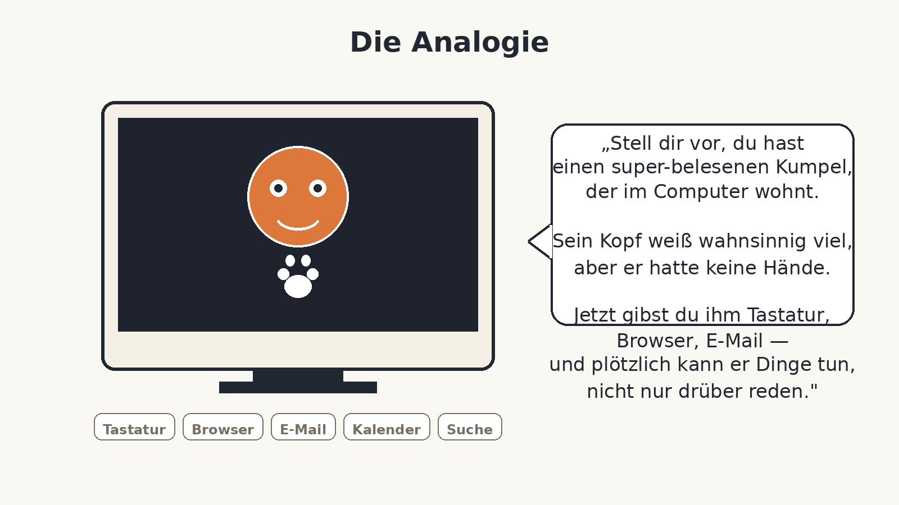
Abb. 2 — Der Kumpel, der im Computer wohnt
„Stell dir vor, du hast einen super-belesenen Kumpel, der im Computer wohnt. Sein Kopf weiß wahnsinnig viel, aber er hatte keine Hände. Jetzt gibst du ihm Tastatur, Browser, E-Mail — und plötzlich kann er Dinge tun, nicht nur drüber reden."

Warum nicht einfach „Agent"?
Der Begriff „Agent" trifft Bolla nicht — er beschreibt nur die Oberfläche, nicht das Wesen. Ein Vergleich zeigt warum:
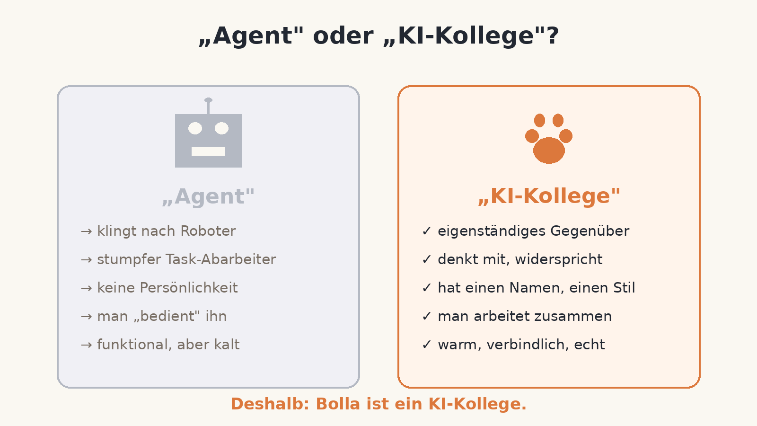
Abb. 3 — Begriffe im Vergleich

Welche Begriffe funktionieren?
- Digitaler Mitarbeiter — nüchtern, trifft es für Erwachsene gut
- KI-Kollege — lockerer, betont das Zusammenarbeiten — Favorit für Schüler
- Digitaler Assistent — klassisch, aber generisch
- Persönlicher KI-Helfer — kinderfreundlich, warm

Kernsatz zum Merken
„Bolla ist kein Werkzeug, das man bedient — sondern ein KI-Kollege,
mit dem man zusammenarbeitet."

🐾 Bolla — Chris' persönlicher KI-Kollege

